Mẫu số 02. Biển số tạm thời.
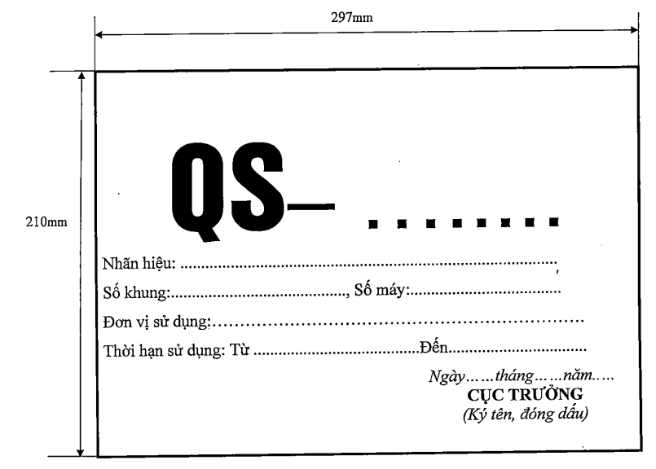
Quy cách:
+ Kích thước 297 x 210 mm (A4).
+ In ngang trên nền giấy trắng, loại 80g/m².

